“公证服务”办事指南
服务名称 | 公证服务
服务领域 | 公共法律服务
服务类别 | 救济援助类
服务方式 | 依申请服务
服务对象 | 公民
办理依据 | 《公证法》《江苏省公证条例》
办理条件 | 无
收费依据  及标准 | 根据对应申办项目提供相应证明材料
网上办理流程  及流程图 | 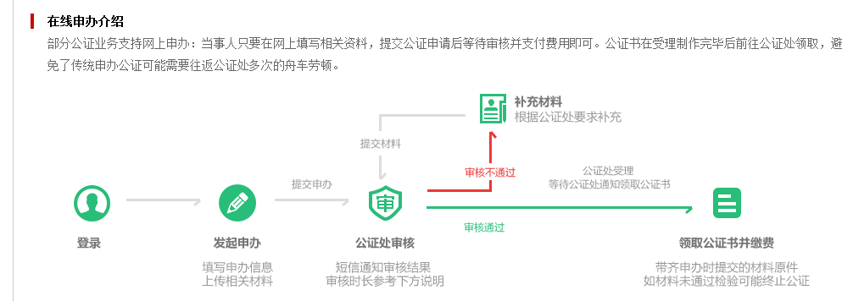
窗口办理流程及流程图 | 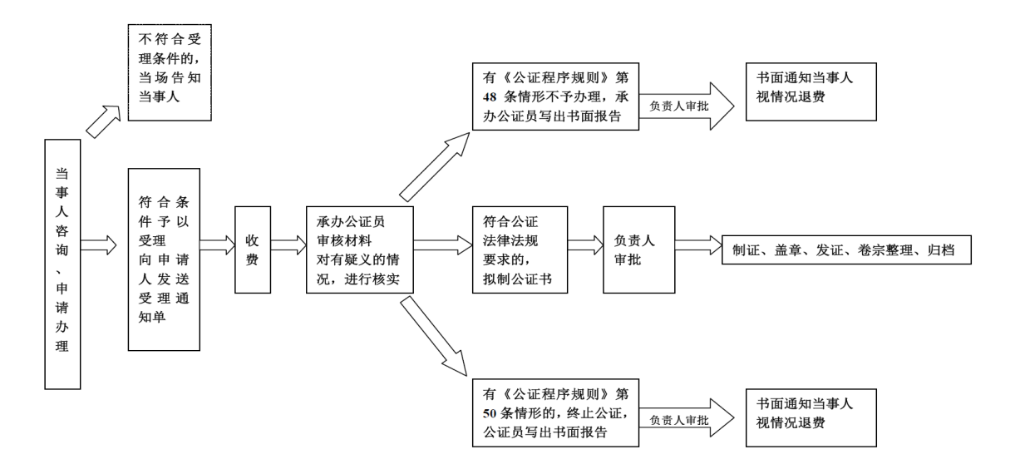
办理时限 | 法定时限 | 公证机构经审查，认为申请提供的证明材料真实、合法、充分，申请公证的事项真实、合法的，应当自受理公证申请之日起十五个工作日内向当事人出具公证书。但是，因不可抗力、补充证明材料或者需要核实有关情况的，所需时间不计算在期限内。
 | 承诺时限 | 对材料齐全、法律关系简单、符合出证要求的一般公证事项，公证处在受理之日起5个工作日内出具公证书。
办理时间 | 周一至周五工作时间，法定节假日除外。  具体时间请咨询当地公证处。
承办机构 | 各设区市、县（市、区）公证处
办理地点 | 各设区市、县（市、区）公证处地址
咨询方式 | 各设区市、县（市、区）公证处公布的电话或者12348热线
监督投诉方式 | 各设区市、县（市、区）公证处公布的电话或者12348热线
在线办理网址 | https://egongzheng.com/
备 注

